

UNIVERSIDAD NACIONAL DE LA PATAGONIA SAN JUAN BOSCO

FACULTAD DE INGENIERÍA

Laboratorio de Programación y Lenguajes
Examen Final Regular — Julio de 2026
Alumno: Samuel Agustín VALENCIANO

MANUAL DE USUARIO

Aplicación Web "El Ahorcado"

ÍNDICE

1. INTRODUCCIÓN Y PROPÓSITO DEL SISTEMA ............................................................................................ Pág. 4
2. REQUISITOS Y ACCESO AL SISTEMA .................................................................................................... Pág. 4
3. REGISTRO E INICIO DE SESIÓN ............................................................................................................ Pág. 4
3.1. Formulario de Registro de Usuario ................................................................................................. Pág. 4
3.2. Inicio de Sesión ........................................................................................................................... Pág. 5
4. PÁGINA PRINCIPAL DEL USUARIO (BIENVENIDA.PHP) ............................................................................... Pág. 6
4.1. Información de Última Partida ....................................................................................................... Pág. 6
4.2. Menú de Opciones ......................................................................................................................... Pág. 6
5. INICIAR UN NUEVO JUEGO .................................................................................................................... Pág. 7
6. DINÁMICA Y MECÁNICA DE LA PARTIDA .............................................................................................. Pág. 8
6.1. Acciones Posibles durante la Partida .............................................................................................. Pág. 9
6.1.1. Ingresar una Letra .................................................................................................................. Pág. 9
6.1.2. Arriesgar Palabra .................................................................................................................... Pág. 9
6.1.3. Darse por Vencido .................................................................................................................. Pág. 9
6.1.4. Pausar y Salir ......................................................................................................................... Pág. 9
7. PANTALLA DE FIN DE JUEGO Y RANKING ............................................................................................. Pág. 10
8. GESTIÓN DE PARTIDAS PENDIENTES ................................................................................................... Pág. 11
9. ESTADÍSTICAS PERSONALES ............................................................................................................... Pág. 12
10.RANKING
RANKING ............................................................................................. Pág. 12

1. Introducción y Propósito del Sistema
El sistema permite a los usuarios registrados jugar al clásico juego del Ahorcado contra la computadora, elegir entre distintos niveles de dificultad, pausar y reanudar partidas en cualquier momento, competir en un ranking global de tiempos y consultar un panel detallado de estadísticas personales.

2. Requisitos y Acceso al Sistema
Para utilizar la aplicación web no se requiere la instalación de software cliente adicional. Únicamente necesita un navegador web moderno con soporte para JavaScript habilitado.

3. Registro e Inicio de Sesión

3.1. Formulario de Registro de Usuario (Registro.php)
Si es la primera vez que accede al sistema, deberá crear una cuenta personal.
- Ingrese a la pantalla principal y seleccione el enlace "Registrarse".
- Complete los campos requeridos en el formulario:
  - Nombre de usuario: Debe contener un mínimo de 8 caracteres alfanuméricos (sin espacios ni caracteres especiales). Debe ser único en el sistema.
  - Correo electrónico: Dirección válida de email.
  - Contraseña de acceso: Mínimo de 8 caracteres, incluyendo al menos una letra mayúscula, una letra minúscula y un número.
  - Fecha de nacimiento: Formulario con selector de fecha.
  - País de residencia: Selección mediante menú desplegable.
- Presione el botón "Registrarse". Si los datos cumplen con las validaciones, se creará su cuenta de forma segura y será redirigido al formulario de ingreso.
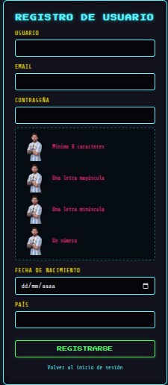

3.2. Inicio de Sesión (login.php)
- Introduzca su Nombre de usuario y Contraseña.
- Presione el botón "Iniciar Sesión".
- En caso de ingresar datos incorrectos, el sistema mostrará un mensaje descriptivo de error.
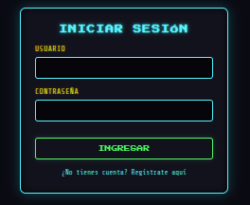

4. Página Principal del Usuario (bienvenida.php)
Una vez iniciada la sesión, accederá a la pantalla de bienvenida personalizada.
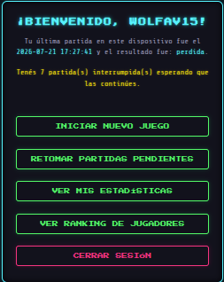

4.1. Información de Última Partida
En el margen superior se desplegará una tarjeta informativa con el registro de su última interacción:
- Fecha y hora del último juego.
- Dispositivo/Navegador utilizado.
- Resultado obtenido (Ganada / Perdida / Abandonada).

4.2. Menú de Opciones
Desde el panel principal puede acceder a tres áreas clave:
- Iniciar un nuevo juego: Configura e inicia una partida desde cero.
- Partidas pendientes: Muestra el listado de juegos interrumpidos para retomarlos.
- Mis estadísticas: Muestra su resumen histórico de desempeño.
- Ranking de jugadores: Muestra el ranking de los jugadores

5. Iniciar un Nuevo Juego (nuevo_juego.php)
Al presionar "Nuevo Juego", el sistema le solicitará seleccionar el nivel de dificultad de la palabra a adivinar:
Nivel de Dificultad | Longitud de la Palabra
Baja | Hasta 5 letras
Media | De 6 a 8 letras
Alta | Más de 8 letras

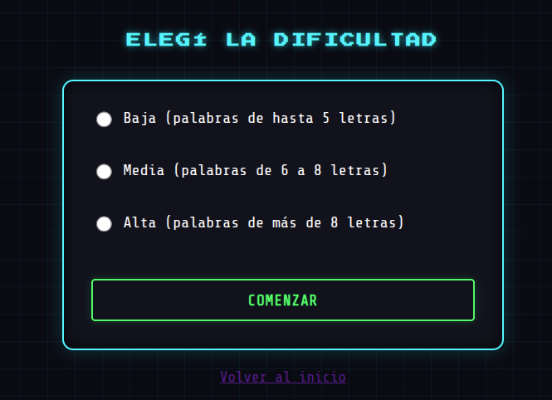
Al confirmar la dificultad, la aplicación elegirá aleatoriamente una palabra de la base de datos y abrirá la pantalla de juego con la palabra representada en formato enmascarado (por ejemplo: * * * * * *).

6. Dinámica y Mecánica de la Partida (Jugar.php)

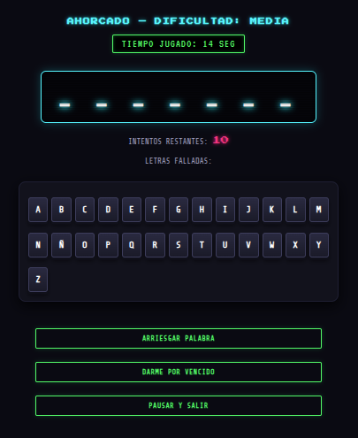

En la pantalla del juego dispondrá de los siguientes elementos visuales y de control:
- Palabra enmascarada: Revela las letras acertadas en su posición exacta.
- Cronómetro: Registra el tiempo de juego acumulado en segundos.
- Contador de oportunidades: Inicia en 10 intentos.
- Panel de letras falladas: Muestra la lista de letras erróneas probadas.
- Teclado virtual: Botones de la A a la Z (incluyendo la Ñ).

6.1. Acciones Posibles durante la Partida
- Ingresar una Letra:
  - Presione cualquier tecla del abecedario virtual.
  - Acierto: La letra se revela en la palabra enmascarada. No se descuentan intentos.
  - Fallo: La letra se suma al listado de letras falladas y se resta 1 intento.
  - La tecla presionada queda deshabilitada para evitar repeticiones.
- Arriesgar Palabra:
  - Presione el botón "Arriesgar palabra".
  - Se abrirá un cuadro de diálogo emergente donde podrá escribir la palabra completa.
  - Si acierta: La partida finaliza con victoria.
  - Si falla: La partida finaliza inmediatamente con derrota y se revela la palabra correcta.
- Darse por Vencido:
  - Presione el botón "Darme por vencido" y confirme la acción.
  - La partida se dará por perdida y el sistema mostrará la palabra secreta.
- Pausar y Salir:
  - Presione "Pausar y salir".
  - El estado actual (intentos, letras descubiertas, fallos y tiempo transcurrido) se guarda en la base de datos. Podrá retomar el juego en cualquier momento desde el menú principal.

7. Pantalla de Fin de Juego y Ranking
Al finalizar una partida (por victoria, derrota o al agotar los 10 intentos):
- Mensaje de resultado:
  - Victoria: Mensaje de felicitaciones.
  - Derrota / Abandono: Mensaje de aliento junto a la palabra que debía adivinar.
- Tabla de Ranking:
  - Se despliega el Top 10 de jugadores que han completado partidas exitosas en el mismo nivel de dificultad, ordenados por menor tiempo empleado.
- Opciones de navegación final:
  - Botón "Jugar de nuevo" (inicia una nueva selección de dificultad).
  - Botón "Volver al inicio" (regresa al Dashboard).
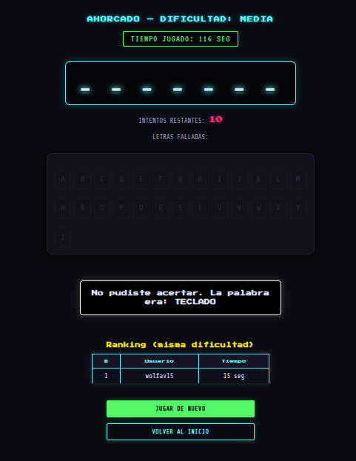

8. Gestión de Partidas Pendientes (partidas_pendientes.php)
Si decide interrumpir uno o más juegos, no perderá su progreso.
- Desde la página principal, haga clic en "Partidas Pendientes".
- Se presentará una tabla con todos sus juegos no finalizados:
  - ID de la partida.
  - Dificultad.
  - Fecha de creación / última actualización.
  - Intentos restantes.
  - Tiempo acumulado hasta la pausa.
- Haga clic en "Continuar" en la partida deseada para reanudar el juego exactamente en el estado en que lo dejó.
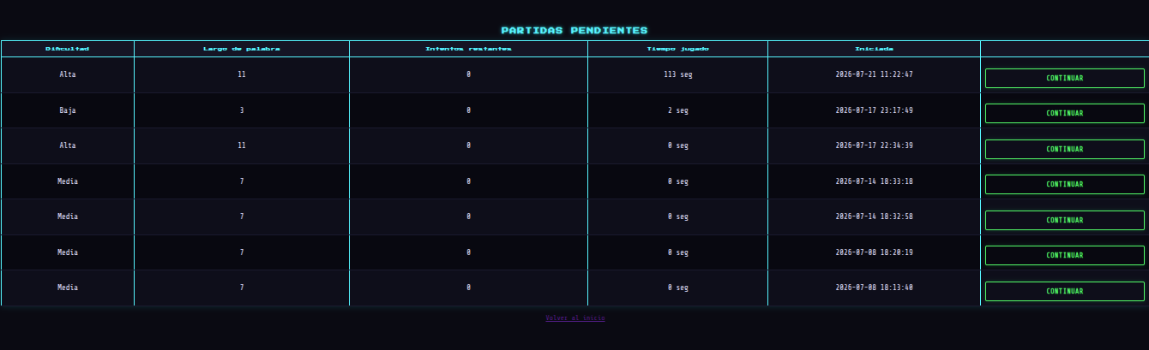

9. Estadísticas Personales (estadisticas.php)
Accediendo a la sección "Mis Estadísticas", el usuario podrá auditar su rendimiento histórico mediante dos métricas principales discriminadas por nivel de dificultad (Baja, Media y Alta):
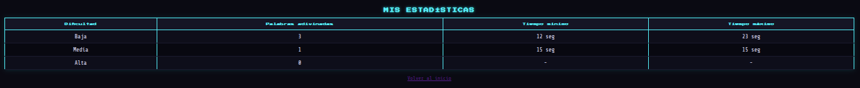

10. Ranking (ranking.php)
Accediendo a la seccion ver Ranking de jugadores, se mostrara una lista de los todos los jugadores registrados y que hayan jugado partidas que han logrado adivinar la palabra con el tiempo que tardaron en completar la palabra y la fecha de la partida, todo dividido por dificultad de la palabra.
